<https://youtu.be/1P18VkS7ORQ>

RuGost <http://www.rugost.com/index.php?option=com_content&view=category&id=19&Itemid=50>

Что такое ГОСТ? Это рекомендации, лучшие практики (а не базовая вещь, как вот многие стандарты этого ГОСТа)

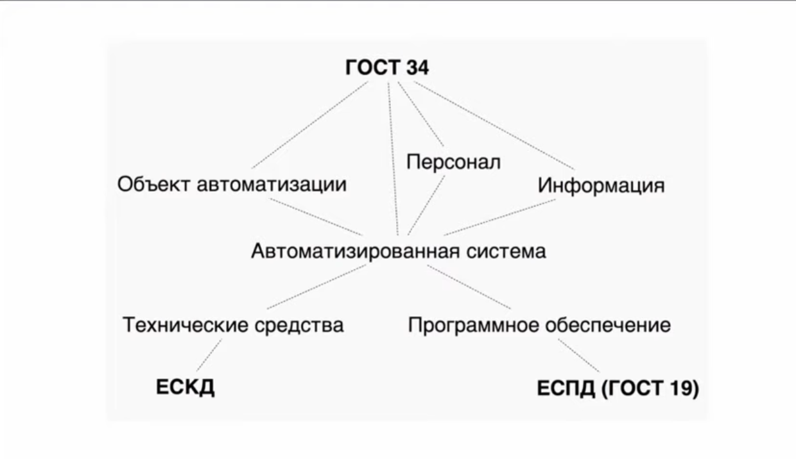

ГОСТ 19 – это ГОСТ на софт, а ГОСТ 34 – на автоматизированную систему

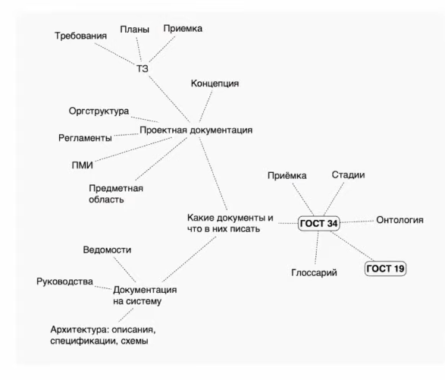

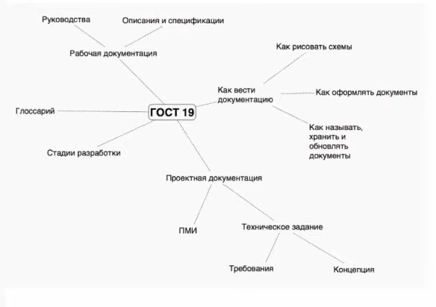

ГОСТ 19 – это серия стандартов

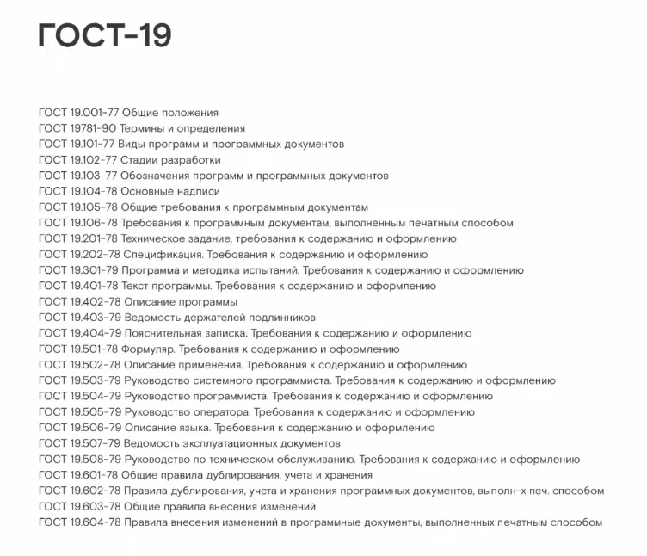

На практике используется часть документов по стандартам.

**Смотрим под другим углом:**

Что не стоит использовать:

Стандарты про написание документов в принципе (про документацию в целом):

ГОСТ 19.101-77 – именно мы определяем набор документов, а не этот стандарт

ГОСТ 19.103-77 – неактуально (но полезно – в названии документа стоит указывать и версию самого документа, и версию софта, для которого он написан)

ГОСТ 19.104-78 – неактуально

ГОСТ 19.105-78 – структура (чисто для единообразия, если в контракте прописано; опционально)

ГОСТ 19.106-78 – про типографику (не совсем корректно в реальных условиях), ГОСТ не определяет шрифты. Самый рекомендуемый – **PT Sans.**

ГОСТ 19.403-79 – неактуально

ГОСТ 19.601-78 – неактуально

ГОСТ 19.602-78 – неактуально

ГОСТ 19.603-78 – внесение изменений. Названия уже менять нельзя, если что-то изменили в одном документе, то нужно поменять во всех связанных документах. Об изменениях документации нужно оповещать. Есть только один источник изменений, остальные – только предлагать изменения (pull request+changelog).

<http://out.easycounter.com/external/keepachangelog.com>

ГОСТ 19.604-78 – руководство, как отмечать диффы (система контроля версий)

ГОСТ 19.102-77 – руководство процесса разработки. Классический водопад. Но по приписке очевидно – что делать можно, что хотите. Мы взяли ГОСТ и изменили его таким-то образом. НЕАКТУАЛЬНО и СОМНИТЕЛЬНО. Можно заточить под себя. Можно разбить на стадии.

Этап исследования (1. Техническое задание) – ТЗ должен делать исполнитель (проектировочные решения, а не просто хотелки). Здесь не просто требования, а именно принятые решения (язык, алгоритм, внешний софт).

ТЭО – формируется не на 1-м этапе, а на 2-м. Технико-экономическое обоснование.

Разработка программы (написание кода) – это и есть документация. Написать код – это написать рабочий проект.

**ПОЛЕЗНЫЕ ДОКУМЕНТЫ:**

ГОСТ 19.201-78 – самый большой стандарт. Раскрыты группы требований по софту. Но минус – они про документы, но нет госта по требованиям самим.

ISO/IEC/**IEEE** **29148**:**2018** — *ISO/IEC/**IEEE** International Standard

Именно от требований мы отталкиваемся, которые собираем в документ

ГОСТ 19.202-78 – спецификация

Спецификая – тех.паспорт (составляющие должны быть пронумерованы)

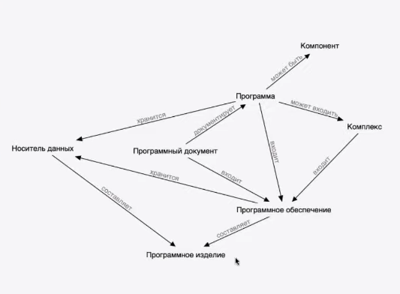

**Программа** – код (либо к компонентам – самостоятельно, либо входит в комплекс)

**Программный документ** - документация

Программа + Программный документ = **Программное обеспечение**

Программа + Программный документ + Носитель данных = **Программное изделие**

ГОСТ 19.301-79 – АКТУАЛЬНО

ГОСТ 19.401-78 – НЕАКТУАЛЬНО. У каждого файла с кодом должна быть аннотация

ГОСТ 19.404-79 – ПОЯСНИТЕЛЬНАЯ ЗАПИСКА ЗЕРКАЛИТ ТЕХ.ЗАДАНИЕ (избыточная штука)

**либо**

ГОСТ 19.402-78 – описание программы – ОК, но многие термины не понятные

**IEEE** **1016**-2009 - **IEEE** Standard for Information Technology--Systems Design--Software Design Descriptions.

ГОСТ 19.506-79 – описание языка программирования (редкий кейс)

<https://docs.python.org/3/index.html>

ГОСТ 19.501-78 – всё, что происходит в течение разработки продукта (баги, измерения, журнал-ведомость) **JIRA**

ГОСТ 19.502-78 – Описание применения – выдержка из описания программы. Руководство по интеграции (описание внешнего API)

ГОСТ 19.505-79 – Руководство оператора. Человек = Оператор. **Руководство пользователя**

ГОСТ 19.503-79 – Руководство системного программиста. + проверка программы. Программист устанавливает софт. Параметры на вход, на выход, настройки. **Руководство администратора**

ГОСТ 19.504-79 – Руководство программиста. Программист пользуется софтом.

Иметь два таких документа – точно бессмысленно.